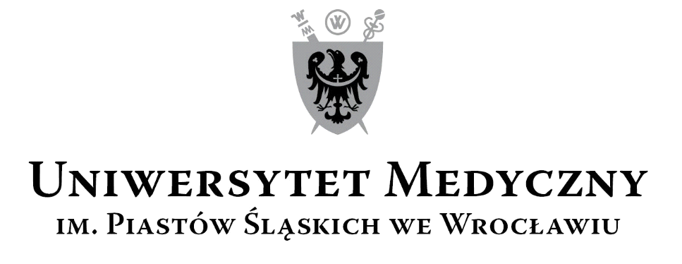
50-367 Wrocław, Wybrzeże L. Pasteura 1
Zespół ds. Zamówień Publicznych UMW
ul. Marcinkowskiego 2-6, 50-368 Wrocław
faks 71 / 784-00-45
e-mail: monika.komorowska@umed.wroc.pl

Wrocław, 11.12.2018 r.

ZAPYTANIE OFERTOWE

Zamawiający, Uniwersytet Medyczny im. Piastów Śląskich we Wrocławiu we Wrocławiu, zgodnie
z art. 4 pkt. 8 ustawy Prawo zamówień publicznych (Pzp), zaprasza Państwa do składania ofert
w postępowaniu o wartości szacunkowej netto nieprzekraczającej równowartości kwoty 30 000,00 euro, którego przedmiotem jest: Stworzenie 10 filmów instruktażowych w ramach realizacji projektu pn. „Rozwój dydaktyki w Centrum Symulacji Medycznej we Wrocławiu”. Projekt współfinansowany przez Unię Europejską ze środków Europejskiego Funduszu Społecznego
w ramach Programu Operacyjnego Wiedza Edukacja Rozwój.

PRZEDMIOT ZAMÓWIENIA
- Stworzenie 10 filmów instruktażowych w ramach realizacji projektu pn. „Rozwój dydaktyki
w Centrum Symulacji Medycznej we Wrocławiu”. Projekt współfinansowany przez Unię Europejską ze środków Europejskiego Funduszu Społecznego w ramach Programu Operacyjnego Wiedza Edukacja Rozwój.
- Filmy instruktażowe powinny być zrealizowane w 10 salach dydaktycznych w budynku Centrum Symulacji Medycznej Uniwersytetu Medycznego im. Piastów Śląskich we Wrocławiu, znajdującego się przy ul. Chałubińskiego 7a we Wrocławiu.
- W filmach powinny być wykorzystane następujące sale dydaktyczne wysokiej wierności:
- Szpitalny Oddział Ratunkowy;
- Sala środowiskowa – symulator karetki;
- Sala porodowa;
- Oddział Intensywnej Terapii;
- Sala neonatologiczna;
- Blok operacyjny;
oraz 4 sale niskiej wierności:
- Sala ALS;
- Sala BLS;
- Pracownia umiejętności technicznych;
- Pracownia umiejętności pielęgniarskich.
- Czas realizacji zadania: 1-2 dni, w terminie ustalonym pomiędzy Wykonawcą wybranym
w postępowaniu i Zamawiającym, nie później jednak niż do 31.01.2019 r.
- Celem stworzenia filmów instruktażowych jest prezentacja możliwości edukacyjnych związanych z poszczególnymi salami dydaktycznymi Centrum Symulacji Medycznej Uniwersytetu Medycznego im. Piastów Śląskich we Wrocławiu we Wrocławiu, skierowana głównie
do nauczycieli akademickich.
- Wykonawca zobowiązuje się do wyłonienia i poniesienia kosztów pracy statystów/aktorów (min. 5 osób) posiadających wiedzę merytoryczną w zakresie symulacji medycznej, którzy wezmą udział w przedsięwzięciu (Zamawiający zatwierdzi wybór tych osób, ponadto na prośbę Wykonawcy może wskazać statystów/aktorów).
- Każdy film powinien trwać około 10 minut. Przed przystąpieniem do realizacji przedmiotu zamówienia, Wykonawca przedstawi poprawne metodologicznie scenariusze (instruktaż możliwości, jakie daje prowadzenie zajęć dydaktycznych w salach, o których mowa w pkt. 3 niniejszego Zapytania ofertowego), które będą wykorzystane w filmach, w celu ich zatwierdzenia przez Zamawiającego.

MIEJSCE WYKONANIA ZAMÓWIENIA
Budynek Centrum Symulacji Medycznej Uniwersytetu Medycznego im. Piastów Śląskich we Wrocławiu, znajdującego się przy ul. Chałubińskiego 7a we Wrocławiu.

TERMIN WYKONANIA ZAMÓWIENIA
Usługa będzie zrealizowana w terminie ustalonym pomiędzy Wykonawcą wybranym
w postępowaniu i Zamawiającym, nie później jednak niż do 31.01.2019 r.

WARUNKI UDZIAŁU W POSTĘPOWANIU
Zamawiający nie stawia warunków udziału w postępowaniu.

OPIS SPOSOBU PRZYGOTOWANIA OFERTY
- Wykonawca może złożyć tylko jedna ofertę. Nie dopuszcza się składania ofert częściowych lub wariantowych.
- Oferta, aby była ważna, musi być podpisana przez Wykonawcę, przedstawicieli Wykonawcy wymienionych w aktualnych dokumentach rejestrowych firmy lub osoby po stronie Wykonawcy upoważnionej do zaciągania zobowiązań w jego imieniu. Formalne upoważnienie powinno być wówczas dołączone do oferty. Zaleca się, by podpisy wyżej określonych osób złożone były na formularzu oferty oraz na wszystkich załączonych dokumentach. Wszystkie strony, na których zostaną dokonane poprawki lub korekty błędów, powinny być parafowane przy miejscu naniesienia tych poprawek (korekt) przez osoby podpisujące ofertę.
- Oferta powinna zawierać Formularz ofertowy (Załącznik nr 1 do Zapytania ofertowego).

KRYTERIA OCENY OFERT
- Zamawiający dokona wyboru na podstawie następujących kryteriów:

- Kryterium „Cena”: 100 pkt

Najniższa cena oferty
Liczba punktów = --------------------------------------------------------- x 100
Cena oferty badanej

- Zamawiający udzieli zamówienia Wykonawcy, który:
- złożył ofertę, której treść odpowiada treści niniejszego Zapytania ofertowego;
- uzyska najwyższą liczbę punktów.

SPOSÓB POROZUMIENIA SIĘ ZAMAWIAJĄCEGO Z WYKONAWCAMI
Osoba wyznaczona do kontaktów z Wykonawcami: Monika Komorowska, telefon 71/784-11-74,
e-mail: monika.komorowska@umed.wroc.pl
Kontakt w dni robocze w godzinach 7:30-15:30.

SKŁADANIE OFERT
Ofertę należy składać do dnia 18.12.2018 r. do godz. 15:00 w następujących formach:
- Listownie na adres: Zespół ds. Zamówień Publicznych UMW przy ul. Marcinkowskiego 2-6,
50-368 Wrocław, pokój nr 3A 113.1 lub
- Faksem (71/ 784-00-45), lub
- Pocztą e-mail w formie pdf na adres: monika.komorowska@umed.wroc.pl

Załącznik:
- Formularz ofertowy (Załącznik nr 1).

Z upoważnienie Rektora
Kanclerz Uniwersytetu Medycznego we Wrocławiu

mgr Iwona Janus

FORMULARZ OFERTOWY Załącznik nr 1

1. Zarejestrowana nazwa Wykonawcy: ..........................................................................................................................................
2. Adres Wykonawcy: ..........................................................................................................................................................
3. Nazwiska osób po stronie oferenta uprawnionych do reprezentowania Wykonawcy przy sporządzaniu niniejszej oferty: ........................................................................................................................................

NIP.................................... Regon.................................... telefon .......................................
faks ................................... e-mail .................................... www. ........................................

Lp. | Nazwa przedmiotu zamówienia | Wartość netto PLN | VAT  (podać w %) | Wartość brutto  PLN
Stworzenie 10 filmów instruktażowych
w ramach realizacji projektu pn. „Rozwój dydaktyki w Centrum Symulacji Medycznej we Wrocławiu”. Projekt współfinansowany przez Unię Europejską ze środków Europejskiego Funduszu Społecznego w ramach Programu Operacyjnego Wiedza Edukacja Rozwój.

 | Słownie brutto PLN

Oświadczam, że jestem związany niniejszą ofertą przez okres 30 dni.
Data Podpis i pieczęć Wykonawcy

